 | USULAN PENGABDIAN KEPADA MASYARAKAT 2023  HIBAH LPPM-UMJ, Universitas Muhammadiyah Jakarta  Tahun Usulan 2023, Tahun Pelaksanaan 2023
- Judul *)

Pengunaan Media Audio Visual dan Leaflet dalam upaya peningkatan pengetahuan Gizi seimbang pada ibu Hamil di RW 01 Kelurahan Gunung Sahari Utara.

- Topik *)
Pendidikan, Kesehatan, Sosial, dan Ekonomi; Pendidikan Keluarga dan Masyarakat

- Bidang Ilmu *)
-Ilmu Keperawatan;

- Mitra Pengabdian Masyarakat *)
Ketua Rw 01 Kelurahan Gunung Sahari Utara

- Lokasi Pengabdian Masyarakat *)
Desa GUNUNG SAHARI UTARA, Kecamatan SAWAH BESAR, Kota/Kabupaten KOTA JAKARTA PUSAT Provinsi DKI JAKARTA

- Identitas Tim Pengabdian Kepada Masyarakat *)
Peran | Nama | Sinta ID / NIM/NIP | Fakultas | Bidang Studi
Ketua Pengusul | IDRIANI S.Kep, M.Kep, Ners, Sp.Kep | 6696650 | Fakultas Ilmu Keperawatan | Ilmu Keperawatan
Anggota Dosen 1 | ELLI HIDAYATI S.S.T., M.KM. | 6789158 | Fakultas Kedokteran dan Kesehatan | Kebidanan
Anggota Dosen 2 | ERWAN SETIYONO | 6696745 | Fakultas Ilmu Keperawatan | Ilmu Keperawatan
Anggota Dosen 3 | - | - | - | -

Peran | Nama | NIDN | Universitas
Anggota Dosen Luar UMJ 1 | - | - | -
Anggota Dosen Luar UMJ 2 | - | - | -

Peran | Nama | NIM
Anggota Mahasiswa 1 | - | -
Anggota Mahasiswa 2 | - | -

Peran | Nama | NIP
Anggota Tendik 1 | - | -
Anggota Tendik 2 | - | -

- Pengesahan Usulan Proposal *)
Tanggal Pengajuan | Tanggal Persetujuan | Nama Pimpinan Pemberi Persetujuan | Jabatan | Nama Lembaga/Fakultas
${tanggal_pengajuan_prop1} | ${tanggal_prop_disetujui1} | ${nama_ketua} | ${jbt_ketua} | ${nama_lbg}

Tanggal Pengajuan | Tanggal Persetujuan | Nama Pimpinan Pemberi Persetujuan | Jabatan | Nama Lembaga/Fakultas
${tanggal_pengajuan_prop2} | ${tanggal_prop_disetujui2} | ${nama_dekan} | ${jbt_dekan} | ${nama_fakultas}

- Riwayat Penelitian Ketua Pengusul *)
Hibah Pengabdian Masyarakat Internal
Tahun Pelaksanaan 2020
Penyelenggara Fakultas Agama Islam
Judul Proposal "PEMBERDAYAAN KADER DALAM DETEKSI DINI DAN PENCEGAHAN OSTEOPOROSIS PADA KELOMPOK PREMENOPAUSE"

Judul, tuliskan judul usulan pengabdian kepada masyarakat
JUDUL
Pengunaan Media Audio Visual dan Leaflet dalam upaya peningkatan pengetahuan Gizi seimbang pada ibu Hamil di RW 01 Kelurahan Gunung Sahari Utara.

Kajian Internalisasi AL ISLAM dan KEMUHAMMADIYAHAN dengan pengabdian kepada masyarakat maksimal satu lembar dengan 1,5 spasi.
INTERNALISASI AL ISLAM KEMUHAMMADIYAHAN
Islam mengajarkan perlunya pendidikan pra-lahir atau pranatal dalam QS. al-A'raf: 172, sebagai berikut:
“Wahai Muhammad, ingatlah ketika Tuhanmu mengambil perjanjian dari anak keturunan Adam saat masih berada dalam rahim ibunya, dan mereka menjadi saksi atas diri mereka sendiri. FirmanKu kepada manusia: “Wahai manusia, bukankah Aku adalah Tuhan kalian? Mereka menjawab: “Benar, kami bersaksi”. Wahai manusia, perjanjian itu dibuat supaya pada hari kiamat kelak kalian tidak berkata: “Di dunia dahulu kita tidak pernah mengenal ajaran tauhid.” (QS. al- A'raf: 172).

Dalil di atas menunjukkan bahwa anak dalam kandunganpun dapat menerima pendidikan yang diarahkan padanya, sebab sebenarnya ia telah hidup berkat ruh (dari) Allah yang ditiupkan padanya. Ruh itu pulalah yang kelak akan mengemban amanah dan perintah Allah supaya beribadah kepada-Nya semata, hingga mempertanggungjawabkan amal perbuatannya di hadapan Allah. Salah satu upaya agar anak dapat mengenal penciptanya dan beribadah padaNya adalah tanggungjawab orangtua yang membesarkannya dengan didikan tauhid. Dalam hal ini sang ibu memiliki andil paling besar, karena anak dapat dididik secara aktif sejak ia masih berada dalam kandungan ibunya.

Dalam Islam , pendidikan pranatal ini hendaklah dimulai sejak awal pembuahan (proses nutfah). Artinya, seorang yang menginginkan seorang anak yang pintar, cerdas, terampil, dan berkepribadian baik (saleh/salehah), ia harus mempersipkan perangkat utama dan pendukungnya terlebih dahulu. Pendidikan dalam islam dimulai sejak permulaan pertemuan sperma (nutfah) dengan sel telur (ovum) hingga terjadi pembuahan (ovulasi) yang kemudian tumbuh mejadi janin, yang akan hidup hingga akhir hayatnya. Sebagiaman yang ditegaskan dalam firman Allah Q.S Al A’raf 7:189:

Artinya: “ Dialah yang menciptakan kamu dari jiwa yang satu (Adam) dan darinya Dia menciptakan pasangannya, agar dia merasa senang kepadanya. Maka setelah dicampurinya, (istrinya) mengandung kandungannya yang ringan (beberapa waktu). Kemudian ketika dia merasa berat, keduanya (suami dan istri) bermohon kepada Allah, tuhan mereka (seraya berkata), “jika engkau memberi kami anak yang saleh, tentulah kami akan bersyukur”

Kelahiran seorang anak melewati proses yang panjang-lebih kurang 9 bulan. Sang ibu menunggu kelahiran buah hatinya dengan penuh harap dan bahagia. Proses keibuan pun tumbuh secara alami di samping harus melakukan aktifitas sehari-hari. Dalam Al-Quran (QS Al-Mu'minun:12-14) telah tertulis tentang proses penciptaan manusia di dalam rahim tahap demi tahap.
Artinya: “Dan sesungguhnya kami telah menciptakan manusia dari suatu sari pati (berasal dari tanah). Kemudian kami jadikan saripati itu air mani (yang disimpan) dalam tempat yang kokoh (rahim). Kemudian air mani itu kami jadikan segumpal darah. Lalu segumpal darah itu kami jadikan segumpal daging. Dan segumpal daging kami jadikan tulang belulang. Lalu tulang belulan itu kami bungkus dengan daging. Kemudian kami jadikan dia makhluk yang (berbentuk) lain. Maka maha suci Allah, pencipta yang paling baik.”
Perempuan sebagai istri berhak mendapatkan jaminan kesejahteraan. Baik berupa sandang dan pangan yang cukup. Tidak hanya ketika istri sedang menjalani proses reproduksi ( mengandung,melahirkan dan menyusui). Tetapi di luar masa-masa itu, statusnya sebagai istri dan ibu dari anak-anak, harus diprhatikan pula. Seorang wanita ketika sedang mengandung atau hamil, berhak mendapatkan berbagai perlindungan dari suaminya. Islam telah menempatkan laki-laki (suami) sebagai pemimpin dan pelindng dalam rumah tangga.

Ringkasan Ringkasan tidak lebih dari 300 kata yang berisi urgensi, tujuan, dan luaran yang ditargetkan.
RINGKASAN
Salah satu penyebab terjadinya anemia pada ibu hamil adalah kurangnya pengetahuan ibu tentang makanan bergizi selama kehamilan. Pengetahuan atau kognitif merupakan domain yang sangat penting dalam membentuk tindakan seseorang (overt behavior). Apabila penerimaan perilaku baru atau adopsi perilaku didasari oleh pengetahuan, kesadaran, dan sikap yang positif maka perilaku tersebut akan bersifat langgeng (long lasting) (Notoatmojo, 2003).

Upaya yang dapat dilakukan untuk meningkatkan pengetahuan ibu hamil tentang kejadian ibu hamil anemi adalah melalui pemberian informasi atau pendidikan kesehatan dari tenaga kesehatan dengan menggunakan alat bantu atau media. Media gambar merupakan media visual yang memuat informasi secara jelas melalui suatu kombinasi gambar dan kalimat. Sementara itu, media cetak termasuk media yang sederhana dan mudah diperoleh serta relatif murah. Media yang digunakan untuk penyuluhan sebaiknya efektif dan efisien sehingga dapat mengkomunikasikan pesan yang ingin disampaikan.

Wilayah RW 01 Kelurahan Gunung Sahari Utara, terletak diperbatasan wilayah Jakarta Utara dan Jakarta Pusat dengan dibatasi oleh rel kereta. Jumlah penduduk 2484.000 Jiwa, dan ibu hamil yang ada di wilayah ini adalah lebih kurang 15 orang, kegiatan yang selama ini biasanya ada di pos yandu dan jarang dilakukan edukasi.

Berdasarkan Analisa situasi dapat ditarik kesimpulan bahwa Berbagai metode telah dikembangkan dunia pendidikan dalam menyampaikan pesan yang bertujuan meningkatkan pengetahuan sikap dan keterampilan. Ceramah dan tanya jawab adalah metode yang cukup efektif sebagai penyampaian pesan. Peningkatan pengetahuan ibu hamil dapat dilakukan dengan memberikan penyuluhan. Menurut penelitian yang dilakukan oleh Sabriana, dkk (2022)

Urgensi Pengabdian Masyarakat ini adalah Pengabdian masyarakat ini melakukan pengembangan media audio Visual menggunakan model pengembangan media pendidikan, yaitu tahap identifikasi kebutuhan, pemilihan bahan baku media, tahap perumusan materi dan isi, tahap penulisan teks dan pembuatan gambar, perhitungan biaya, tahap evaluasi, dan tahap revisi.

Metode yang akan diterapkan untuk mencapai tujuan/target program PKM ini adalah kombinasi dari beberapa pendekatan yaitu metode Edukasi dengan Media audio Visual dan Leaflet Luaran yang ingin dihasilkan: Video dan leaflet tentang anemia dan gizi seimbang pada ibu hamil, Publikasi Jurnal nasional ber ISSN atau prosiding ber ISBN dari Seminar Nasional, atau Artikel pada Media cetak atau Elektronik Republika/TVMu, atau Video Kegiatan

Kata kunci maksimal 5 kata
KATA KUNCI
Kata_kunci_1 Audio Visual; kata_kunci2 Leaflet; Kata _Kunci3; Gizi Seimbang; Kata_Kunci Ibu Hamil ;kata_Kunci RW01 Gunung sahari

Pendahuluan tidak lebih dari 1000 kata yang berisi analisis situasi dan permasalahan mitra yang akan diselesaikan. Uraian analisis situasi dibuat secara komprehensif agar dapat menggambarkan secara lengkap kondisi mitra. Analisis situasi dijelaskan dengan berdasarkan kondisi eksisting dari mitra/masyarakat yang akan diberdayakan, didukung dengan profil mitra dengan data dan gambar yang informatif. Khususnya untuk mitra yang bergerak di bidang ekonomi dan belajar berwirausaha. Kondisi eksisting dibuat secara lengkap hulu dan hilir usahanya. Tujuan kegiatan dan kaitannya dengan MBKM, IKU, dan fokus pengabdian perlu diuraikan.
PENDAHULUAN
Sampai saat ini anemia masih merupakan penyebab tidak langsung kematian obstetric ibu yang utama. Dampak buruk dan resiko anemia pada masa kehamilan, selain berefek negatif terhadap kesehatan ibu juga berakibat buruk terhadap pertumbuhan dan perkembangan bayinya. Anemia pada ibu hamil akan meningkatkan risiko melahirkan bayi dengan berat lahir rendah (BBLR), keguguran, lahir sebelum waktunya, risiko perdarahan sebelum dan atau pada saat persalinan yang dapat meyebabkan kematian ibu dan bayinya. Pada bayi dalam kandungan dapat mengalami gangguan pertumbuhan dan perkembangan, tidak dapat mencapai tinggi optimal dan anak menjadi kurang cerdas (Kemenkes RI, 2018).

Upaya pemerintah dalam menanggulangi kesehatan ibu hamil yang dilakukan oleh tenaga kesehatan di fasilitas pelayanan kesehatan. Pelayanan ini dilakukan selama rentang usia kehamilan ibu yang jenis pelayanannya dikelompokkan sesuai usia kehamilan menjadi trimester pertama, trimester kedua, dan trimester ketiga. Pelayanan kesehatan ibu hamil yang diberikan harus memenuhi jenis pelayanan sebagai berikut : pemberian tablet tambah darah minimal 90 tablet selama kehamilan, penimbangan berat badan dan pengukuran tinggi badan, pengukuran lingkar lengan atas (LiLA), pengukuran tinggi puncak rahim (fundus uteri), penentuan status imunisasi tetanus, penentuan denyut jantung janin (DJJ), pelayanan tes laboratorium sederhana minimal tes hemoglobin darah (Hb), dll. Namun, analisis cakupan K4 dengan pemberian tablet besi (Fe) untuk mencegah resiko terjadinya anemia sering menunjukkan adanya ketidakseimbangan yang cukup besar (Kemenkes RI, 2018).
Ibu merupakan salah satu orang yang berperan sangat penting terhadap kesehatan dirinya selama hamil serta pertumbuhan dan perkembangan anak dalam kandungannya. Namun, Masih banyak ibu hamil yang tidak menyadari adanya peningkatan kebutuhan gizi selama kehamilan serta belum mengetahui tentang gizi seimbang selama hamil. Berdasarkan latar belakang tersebut, dapat dirumuskan tujuan pengabdian masyarakat ini adalah untuk meningkatkan pengetahuan gizi simbang pada ibu hamil.

Wilayah RW 01 Kelurahan Gunung Sahari Utara, terletak diperbatasan wilayah Jakarta Utara dan Jakarta Pusat dengan dibatasi oleh rel kereta. Jumlah penduduk 2484.000 Jiwa, dan ibu hamil yang ada di wilayah ini adalah lebih kurang 15 orang, kegiatan yang selama ini biasanya ada di pos yandu dan jarang dilakukan edukasi.
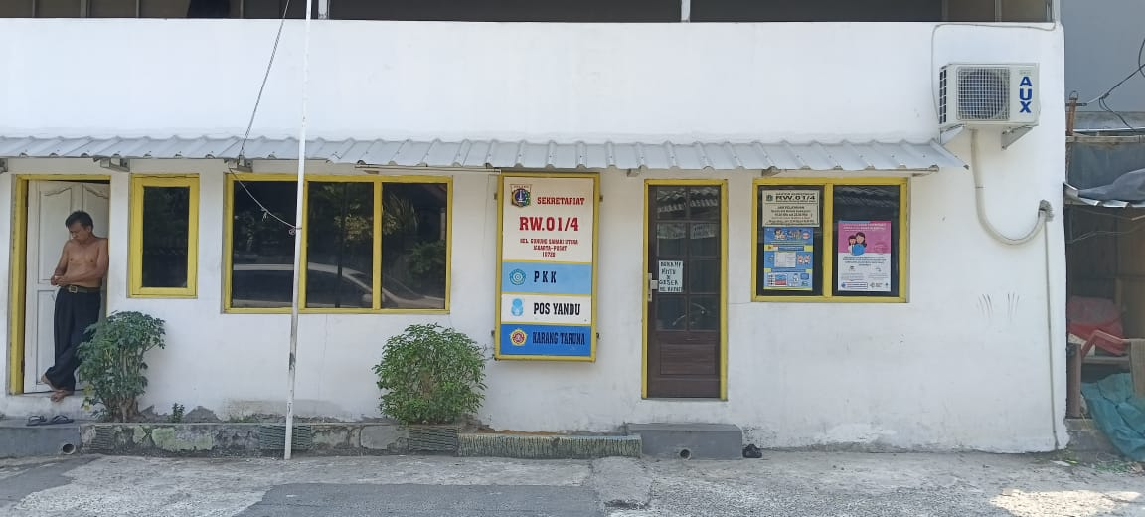
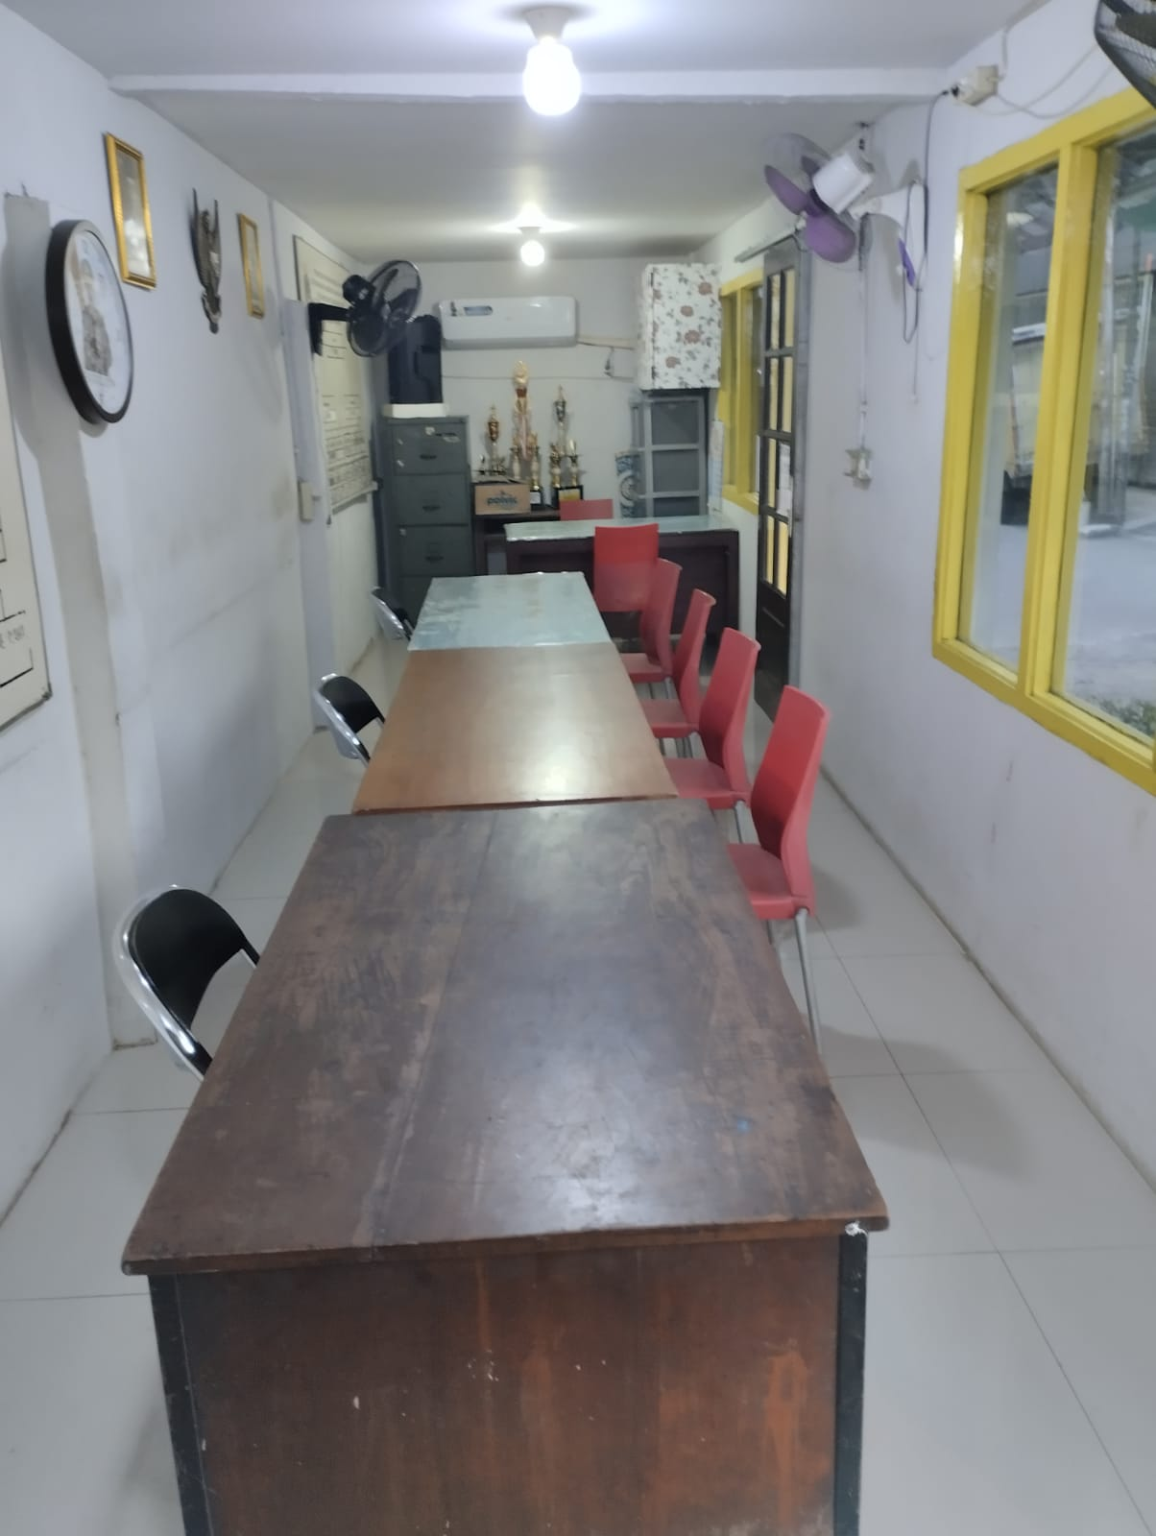
Kondisi RW 01, Kelurahan Gunung Sahari Utara.
Upaya yang dapat dilakukan untuk meningkatkan pengetahuan ibu hamil tentang kejadian ibu hamil anemia adalah melalui pemberian informasi atau pendidikan kesehatan dari tenaga kesehatan dengan menggunakan alat bantu atau media. Media gambar merupakan media visual yang memuat informasi secara jelas melalui suatu kombinasi gambar dan kalimat. Sementara itu, media cetak termasuk media yang sederhana dan mudah diperoleh serta relatif murah. Media yang digunakan untuk penyuluhan sebaiknya efektif dan efisien sehingga dapat mengkomunikasikan pesan yang ingin disampaikan.
Salah satu penyebab terjadinya anemia pada ibu hamil adalah kurangnya pengetahuan ibu tentang makanan bergizi selama kehamilan. Pengetahuan atau kognitif merupakan domain yang sangat penting dalam membentuk tindakan seseorang (overt behavior). Apabila penerimaan perilaku baru atau adopsi perilaku didasari oleh pengetahuan, kesadaran, dan sikap yang positif maka perilaku tersebut akan bersifat langgeng (long lasting) (Notoatmojo, 2003).
Kebutuhan gizi ibu hamil yang tidak terpenuhi dapat menimbulkan masalah gizi pada ibu hamil. Masalah gizi yang dialami ibu hamil dapat mengganggu kesehatan ibu dan janin, sehingga pemenuhan gizi pada ibu hamil menjadi penting. Masalah gizi yang timbul di Indonesia pada ibu hamil saat ini adalah masih banyak ibu hamil yang mengalami masalah gizi khususnya gizi kurang seperti Kurang Energi Kronik (KEK) dan anemia. Indonesia, prevalensi KEK pada ibu hamil di Indonesia sebanyak 24,20% (kemenkes RI, 2016). Masih ada ibu hamil yang tidak melaksanakan anjuran petugas kesehatan seperti meminum 90 tablet besi selama kehamilannya. Riskesdas(2013) menyebutkan secara nasional persentase ibu hamil yang minum Tablet Tambah Darah (TTD) lebih 90 tablet (90+) pada kehamilan terakhir masih rendah hanya mencapai 18,0%. Gizi ibu hamil sangat penting bagi tumbuh kembang anak, tidak optimalnya perkembangan janin pada masa ini dapat berpengaruh terhadap kesehatan dan kecerdasan anak di masa mendatang (Ernawati, 2017).
Pengetahuan yang baik pada ibu akan berdampak pada pemenuhan asupan selama kehamilan yang berguna untuk pertumbuhan dan perkembangan janin (Juwairiyah, 2017).
Pengetahuan ibu hamil yang kurang terkait gizi berpengaruh terhadap konsumsi makanan yang dibutuhkan selama kehamilan serta menjadikan ibu tidak mengetahui makanan apa saja yang dibutuhkan untuk memenuhi nutrisi selama kehamilan, hal tersebut menyebabkan kebutuhan energi dan zat gizi lainnya tidak tercukupi saat hamil (Proverawati & Asfuah, 2009).
Upaya yang dapat dilakukan untuk meningkatkan pengetahuan ibu hamil tentang kejadian ibu hamil anemia adalah melalui pemberian informasi atau pendidikan kesehatan dari tenaga kesehatan dengan menggunakan alat bantu atau media. Media gambar merupakan media visual yang memuat informasi secara jelas melalui suatu kombinasi gambar dan kalimat. Sementara itu, media cetak termasuk media yang sederhana dan mudah diperoleh serta relatif murah. Media yang digunakan untuk penyuluhan sebaiknya efektif dan efisien sehingga dapat mengkomunikasikan pesan yang ingin disampaikan.

Berdasarkan Analisa situasi dapat ditarik kesimpulan bahwa Berbagai metode telah dikembangkan dunia pendidikan dalam menyampaikan pesan yang bertujuan meningkatkan pengetahuan sikap dan keterampilan. Ceramah dan tanya jawab adalah metode yang cukup efektif sebagai penyampaian pesan. Peningkatan pengetahuan ibu hamil dapat dilakukan dengan memberikan penyuluhan. Menurut penelitian yang dilakukan oleh Sabriana, dkk (2022)

Urgensi Pengabdian Masyarakat ini adalah Pengabdian masyarakat ini melakukan pengembangan media audio Visual menggunakan model pengembangan media pendidikan, yaitu tahap identifikasi kebutuhan, pemilihan bahan baku media, tahap perumusan materi dan isi, tahap penulisan teks dan pembuatan gambar, perhitungan biaya, tahap evaluasi, dan tahap revisi.

Permasalahan prioritas maksimum terdiri atas 500 kata yang berisi uraian yang akan ditangani minimal 2 (dua) bidang/aspek kegiatan. Untuk masyarakat produktif secara ekonomi dan calon wirausaha baru meliputi bidang produksi, manajemen usaha dan pemasaran (hulu hilir usaha). Untuk kelompok masyarakat non produktif (masyarakat umum) maka permasalahannya sesuai dengan kebutuhan kelompok tersebut, seperti peningkatan pelayanan, peningkatan ketentraman masyarakat, memperbaiki/membantu fasilitas layanan dalam segala bidang, seperti bidang sosial, budaya, ekonomi, keamanan, kesehatan, pendidikan, hukum, dan berbagai permasalahan lainnya secara komprehensif. Perioritas permasalahan dibuat secara spesifik. Tujuan kegiatan dan kaitannya dengan IKU dan fokus pengabdian perlu diuraikan.
PERMASALAHAN PRIORITAS
Tujuan Pembangunan Berkelanjutan (TPB) pada target 2.2 disebutkan bahwa pada tahun 2030 , menghilangkan segala bentuk kekurangan gizi, termasuk pada tahun 2025 mencapai target yang disepakati secara internasional untuk anak pendek dan kurus di bawah umur 5 tahun, dan memenuhi kebutuhan gizi remaja perempuan, ibu hamil dan menyusui, serta manula (Badan Pusat Statistik, 2020).
Masa kehamilan merupakan periode yang sangat menentukan kualitas sumber daya manusia di masa depan, karena tumbuh kembang anak sangat ditentukan oleh kondisinya saat masa janin dalam kandungan. Ibu hamil merupakan salah satu kelompok yang rentan menghadapi masalah gizi. Hal ini berhubungan dengan proses pertumbuhan janin dan pertumbuhan berbagai organ tubuhnya sebagai pendukung proses kehamilannya. Ibu hamil membutuhkan tambahan energi, protein, vitamin dan mineral untuk mendukung pertumbuhan janin dan proses metabolisme tubuh.
Tujuan pengabdian masyarakat ini adalah meningkatkan pengetahuan kepada ibu hamil mengenai gizi ibu hamil. Metode pengabdian masyarakat ini adalah dengan melakukan penyuluhan tentang gizi seimbang ibu hamil, pengelolaan menu ibu hamil melalui Audio Visual.
Peningkatan pengetahuan melalui penyuluhan pada ibu hamil dilakukan melalui kegiatan tatap muka. Dalam kegiatan ini menggunakan metode pemaparan materi dengan ceramah dan diskusi mengenai gizi seimbang ibu hamil. Media yang digunakan audio visual dan leaflet. Kegiatan evaluasi pengukuran tingkat pengetahuan ibu hamil menggunakan kuesioner yang dilakukan sebelum dan setelah penyuluhan.

Solusi permasalahan maksimum terdiri atas 1500 kata yang berisi uraian semua solusi yang ditawarkan untuk menyelesaikan permasalahan yang dihadapi. Deskripsi lengkap bagian solusi permasalahan memuat hal-hal berikut.
- Tuliskan semua solusi yang ditawarkan untuk menyelesaikan permasalahan yang dihadapi mitra secara sistematis sesuai dengan prioritas permasalahan. Solusi harus terkait betul dengan permasalahan prioritas mitra.
- Tuliskan target luaran yang akan dihasilkan dari masing-masing solusi tersebut baik dalam segi produksi maupun manajemen usaha (untuk mitra ekonomi produktif/mengarah ke ekonomi produktif) atau sesuai dengan solusi spesifik atas permasalahan yang dihadapi mitra dari kelompok masyarakat yang tidak produktif secara ekonomi/sosial.
- Setiap solusi mempunyai target penyelesaian luaran tersendiri/indikator capaian dan sedapat mungkin terukur atau dapat dikuantitatifkan dan tuangkan dalam bentuk tabel.
Uraian hasil riset tim pengusul atau peneliti yang berkaitan dengan kegiatan yang akan dilaksanakan, akan memiliki nilai tambah.
SOLUSI PERMASALAHAN
Pengabdian Masyarakat yang akan dilakukan merupakan implementasi dari hasil riset yang dilakukan oleh tim dengan judul Pengunaan Media Audio Visual dan Leaflet dalam upaya peningkatan pengetahuan Gizi seimbang pada ibu Hamil di RW 01 Kelurahan Gunung Sahari Utara.
Masih ada ibu hamil yang belum tahu mengenai gizi seimbang saat kehamilan, sehingga banyak ibu belum menerapkan pola makan gizi seimbang selama kehamilan. Dapat disimpulkan bahwa pengetahuan gizi ibu hamil sangat mempengaruhi proses pemenuhan nutrisi ibu hamil sebagai upaya untuk mengoptimalkan tumbuh kembang pada anak dari sejak dalam kandungan dan mencegah anemia pada ibu hamil.
Kegiatan peningkatan pengetahuan dilakukan dengan pemberian materi dengan penyuluhan. Materi mengenai “gizi seimbang ibu hamil” Tujuan dari pemberian materi ini adalah untuk merefresh dan meningkatkan pengetahuan ibu hamil terkait apa itu gizi, kebutuhan gizi ibu hamil, contoh menu untuk ibu hamil serta akibat dari kekurangan gizi pada ibu hamil. Dengan diberikannya materi ini diharapkan ibu hamil yang mengikuti kegiatan semakin paham mengenai gizi seimbang pada ibu hamil dan dapat menerapkan asupan gizi secara optimal untuk dirinya.

Pengetahuan merupakan hasil dari tahu, yang terjadi setelah seseorang melakukan pengindraan terhadap objek tertentu. Teori yang dikemukakan oleh Notoadmojo, penyuluhan kesehatan merupakan media promosi kesehatan yang dapat mempengaruhi pengetahuan seseorang. Sebagian besar pengetahuan diperoleh melalui mata dan telinga. Pengetahuan merupakan pedoman dalam membentuk tindakan seseorang. berdasarkan pengalaman dan penelitian, diperoleh bahwa perilaku yang didasari oleh pengetahuan lebih langgeng daripada perilaku yang tidak didasari oleh pengetahuan (Notoatmodjo, 2010)
Pengetahuan (knowledge) adalah hasil tahu dari manusia yang dapat menjawab pertanyaan “what”. Pengetahuan ini dapat berupa hasil tahu dari manusia terhadap sesuatu, atau segala perbuatan manusia untuk memahami suatu objek tertentu. Ibu hamil dengan pengetahuan yang baik akan lebih mudah menerima informasi khususnya yang menunjang kesehatan dirinya dan bayi, ibu hamil yang berpendidikan juga akan cenderung akan mencari pelayanan kesehatan yang memelihara kesehatan keluarganya dengan baik (wawan dan dewi, 2010)

Pengukuran Tingkat Pengetahuan ibu hamil (Kegiatan Pre test dan Post Test). Kegiatan pretest dilakukan sebelum penyuluhan, pre test dilakukan untuk mengetahui sejauh mana pemahaman ibu hamil mengenai gizi ibu hamil. Sehingga dapat diukur efektivitas proses kegiatan terhadap perubahan tingkat pengetahuan ibu. Kegiatan post-test dilakukan setelah kegiatan penyuluhan dilakukan.

Metode pelaksanaan maksimal terdiri atas 1500 kata yang menjelaskan tahapan atau langkah-langkah dalam melaksanakan solusi yang ditawarkan untuk mengatasi permasalahan mitra. Deskripsi lengkap bagian metode pelaksanaan untuk mengatasi permasalahan sesuai tahapan berikut.
- Untuk Mitra yang bergerak di bidang ekonomi produktif dan mengarah ke ekonomi produktif, maka metode pelaksanaan kegiatan terkait dengan tahapan pada minimal 2 (dua) bidang permasalahan yang berbeda yang ditangani pada mitra, seperti:
- Permasalahan dalam bidang produksi.
- Permasalahan dalam bidang manajemen.
- Permasalahan dalam bidang pemasaran, dan lain-lain.
- Untuk Mitra yang tidak produktif secara ekonomi/sosial minimal 2 (dua) bidang permasalahan, nyatakan tahapan atau langkah-langkah pelaksanaan pengabdian yang ditempuh guna melaksanakan solusi atas permasalahan spesifik yang dihadapi oleh mitra. Pelaksanaan solusi tersebut dibuat secara sistematis yang meliputi layanan kesehatan, pendidikan, keamanan, konflik sosial, kepemilikan lahan, kebutuhan air bersih, buta aksara dan lain-lain.
- Uraikan bagaimana partisipasi mitra dalam pelaksanaan program.
- Uraikan bagaimana evaluasi pelaksanaan program dan keberlanjutan program di lapangan setelah kegiatan selesai dilaksanakan.
- Uraikan peran dan tugas dari masing-masing anggota tim sesuai dengan kompetensinya dan penugasan mahasiswa.
- Uraikan potensi rekognisi SKS bagi mahasiswa yang dilibatkan.

METODE PELAKSANAAN
Pengabdian masyarakat dilakukan di wilayah RW 01 Kelurahan Gunung sahari, jakarta Pusat. Peserta pengabdian masyarakat yaitu ibu hamil yang ada di wilayah RW 01.. Peningkatan pengetahuan melalui penyuluhan pada ibu hamil dilakukan melalui kegiatan
1. Tatap muka. Dalam kegiatan ini menggunakan metode pemaparan materi dengan ceramah dan diskusi mengenai gizi seimbang ibu hamil.
2. Media yang digunakan audio visual dan leaflet.
3.Kegiatan evaluasi pengukuran tingkat pengetahuan ibu hamil menggunakan kuesioner yang dilakukan sebelum dan setelah penyuluhan. Hal ini untuk melihat perubahan tingkat pengetahuan ibu hamil.
Pengabdian masyarakat ini menggunakan metode quasy eksperimen dengan rancangan one group pretest-postest design. Pengabdian masyarakat ini dilakukan untuk melihat perbedaan pengetahuan ibu hamil tentang gizi seimbang selama kehamilan pada saat sebelum dan setelah dilakukan intervensi.
Jadwal pelaksanaan pengabdian kepada masyarakat disusun dengan mengisi langsung tabel berikut dengan memperbolehkan penambahan baris sesuai banyaknya kegiatan.
JADWAL PELAKSANAAN
No | Nama Kegiatan | Bulan
 |  | 1 | 2 | 3 | 4 | 5 | 6 | 7 | 8 | 9 | 10 | 11 | 12
A | PERENCANAAN
1 | Kunjungan dan Koordinasi dengan Mitra |  |  |  |  |  | x
2 | Observasi, Analisis Situasi, Penentuan Permasalahan Utama, dan Solusi |  |  |  |  | x | x
3 | Penyusunan Perencanaan Penyelesaian Masalah |  |  |  |  |  | x
B | PELAKSANAAN
 | Melakukan FGD dengan MMD |  |  |  |  |  |  | x
 | Menyiapkan materi melalui
 | Pembuatan Media Penyuluhan dan pelatihan |  |  |  |  |  | x | x
 | Media Audio Visula |  |  |  |  |  |  | x
 | Edukasi kepada ibu hamil |  |  |  |  |  |  | x | x
C | PELAPORAN
 | Mengevaluasi hasil |  |  |  |  |  |  |  | x | x
 | Membuat Laporan dan Artikel Ilmiah/atau seminar Nasional |  |  |  |  |  |  |  | x | x

LUARAN DAN TARGET CAPAIAN
No | Luaran | Target Capaian | Indikator Kinerja Utama (IKU) Terkait | Target Capaian IKU
1 | HAKI Video | Granted Sertifikat | IKU 2, IKU 3,IKU5 | Granted
2 | Jurnal  l kami:  https://ejournal.uniramalang.ac.id/index.php/i-com | Terbit | IKU 2, IKU 3,IKU5 | Terbit

Catatan:
Delapan Indikator Kinerja Utama (IKU), yaitu:
IKU 1: Lulusan mendapat pekerjaan yang layak.
IKU 2: Mahasiswa mendapat pengalaman di luar kampus.
IKU 3: Dosen berkegiatan di luar kampus.
IKU 4: Praktisi mengajar di dalam kampus.
IKU 5: Hasil kerja dosen digunakan oleh masyarakat atau mendapat regoknisi internasional
IKU 6: Program studi bekerja sama dengan mitra kelas dunia.
IKU 7: Kelas yang kolaboratif dan partisipatif.
IKU 8: Program studi berstandar internasional.
Sumber: Buku panduan indikator kinerja utama Direktorat Jendral Pendidikan Tinggi Kemendikbudristek 2021
TIM PELAKSANA
No | Nama | Institusi | Posisi dalam Tim | Uraian Tugas
1 | Idriani | FIK-UMJ | Ketua tim | Berkoordinasi dengan mitra  b.Bertanggungjawab dalam penyusun proposal  c.Menkoordinir Pelaksanaan Pelatihan, Monitoring dan Pendampingan  d.Membuat Laporan Pelaksanaan dan Artikel Ilmiah
2 | Erwan Setiyono | FIK-UMJ | Anggota | Membantu dalam penyusunan proposal  b.Membantu pelaksanaan Pelatihan  c.Menyiapkan Media dalam pelatihan  d.Membantu kesekretariatan dan membantu membuat laporan Pelaksaan Kegiatan
3 | Elli Hidayati | FT-UMJ | Anggota | a.Membantu siswa dalam menyiapkan materi edukasi  b.Membantu dalam Kegiatan Pelatihan Edukasi  c.Membantu dalam menyiapkan Video edukasi
4 | Revaldi | FIK-UMJ | Anggota
5
dst.

Rencana Anggaran Belanja disusun dengan format tabel dengan memperbolehkan penambahan baris sesuai kebutuhan.

RENCANA ANGGARAN BELANJA
No | Jenis Pembelanjaan | Komponen | Item | Satuan | Volume | Biaya Satuan | Total
I | Alat & Bahan
 | ATK | Rim | 4 | 45000 | 180000 | Rim
 | Soufenir | paket | 100 | 10000 | 1000000 | paket
 | Desain Poster | paket | 1 | 500000 | 500000 | paket
 |  |  |  |  |  |  | 1.680000
II | Pengumpulan Data
 | Persiapan (FGD) | Paket | 1 | 1000000 | 1000000 | Paket
 | Tarnsport lapangan | OK | 5 | 164000 | 820000 | OK
 |  |  |  |  |  |  | 1.820000
III | Analisis Data
 | Pengolahan Data | Paket | 1 | 500000 | 500000 | Paket
 |  |  |  |  |  |  | 500000
IV | Pelaporan, Luaran Penelitian
 | Jurnal | paket | 1 | 300000 | 300000 | Paket
 | HAKI | paket | 1 | 700000 | 700000 | Paket
 |  |  |  |  |  |  | 1.000000
 |  |  |  |  |  | Total | 5000000
V | Inkind
 | Fasilitas UMJ | Fasilitas Inkind | 1 | Paket | 1 | 2.500.000 | 2.500.000
Total
 | *Total dana Pengabdian kepada Masyarakat sesuai dengan pagu anggaran pada setiap usulan simlitabmas

Daftar pustaka disusun dan ditulis berdasarkan sistem nomor (Vancouver style) sesuai dengan urutan pengutipan. Hanya pustaka yang disitasi pada usulan pengabdian kepada masyarakat yang dicantumkan dalam Daftar Pustaka.

DAFTAR PUSTAKA
1. Kementrian Kesehatan Republik Indonesia. (2018). Riset Kesehatan Dasar - Kesmas Kemkes. www.kesmas.kemkes.go.idRiskesdas (2018). Laporan Nasional 2018, Badan Penelitian dan Pengembangan Kesehatan Departemen Kesehatan.

2. Notoatmodjo, S. (2003). Pendidikan dan Perilaku Kesehatan. Jakarta: Rineka Cipta.

3. Ernawati, aeda. (2017). Masalah Gizi Pada Ibu Hamil . Jurnal Litbang Vol. XIII, No. 1 Juni 2017: 60-69

4. Juwairiyah, S. (2017). Hubungan Pengetahuan, Sikap dan Paritas dengan Kejadian Kekurangan Energi Kronis (KEK) pada Ibu Hamil di Wilayah Kerja Puskesmas Semangat dalam Tahun 2017. Fakultas Kesehatan Masyarakat, Universitas Islam Kalimantan Muhammad Arsyad Al Banjari.

5. Proverawati A dan Asfuah S. (2009). Buku ajar gizi untuk kebidanan. Yogyakarta: Nuha Medika.

6. Sabriana, Riska., Riyandani, Rika., Rosmiaty. (2022). Pemberdayaan Ibu Hamil melalui Peningkatan Pengetahuan tentang Pentingnya Gizi dalam Kehamilan untuk Mencegah terjadinya Anemia. Jurnal Pengabdian Masyarakat Sandi Karsa; 1(1).

7. Badan Pusat Statistik. (2020). Profil Kesehatan Ibu dan Anak 2020. Badan Pusat Statistik, Jakarta-Indonesia

Gambaran berisi uraian maksimal 500 kata menjelaskan gambaran IPTEKSs yang akan diimplentasikan di mitra sasaran. Dibuat dalam bentuk skematis, dilengkapi dengan Gambar/Foto dan narasi
GAMBARAN IPTEK HASIL PENELITIAN YANG AKAN DIDESIMINASIKAN
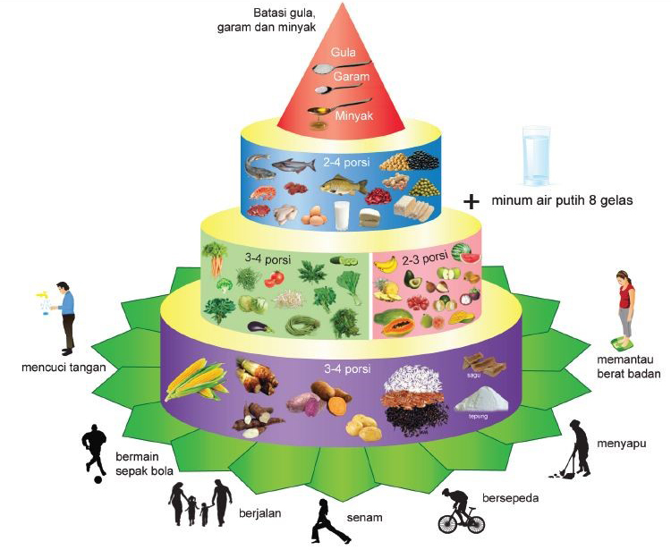
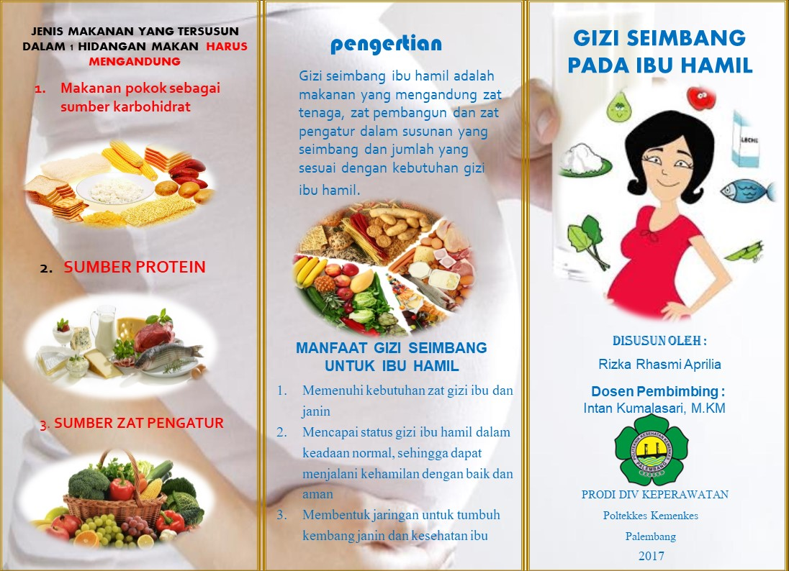
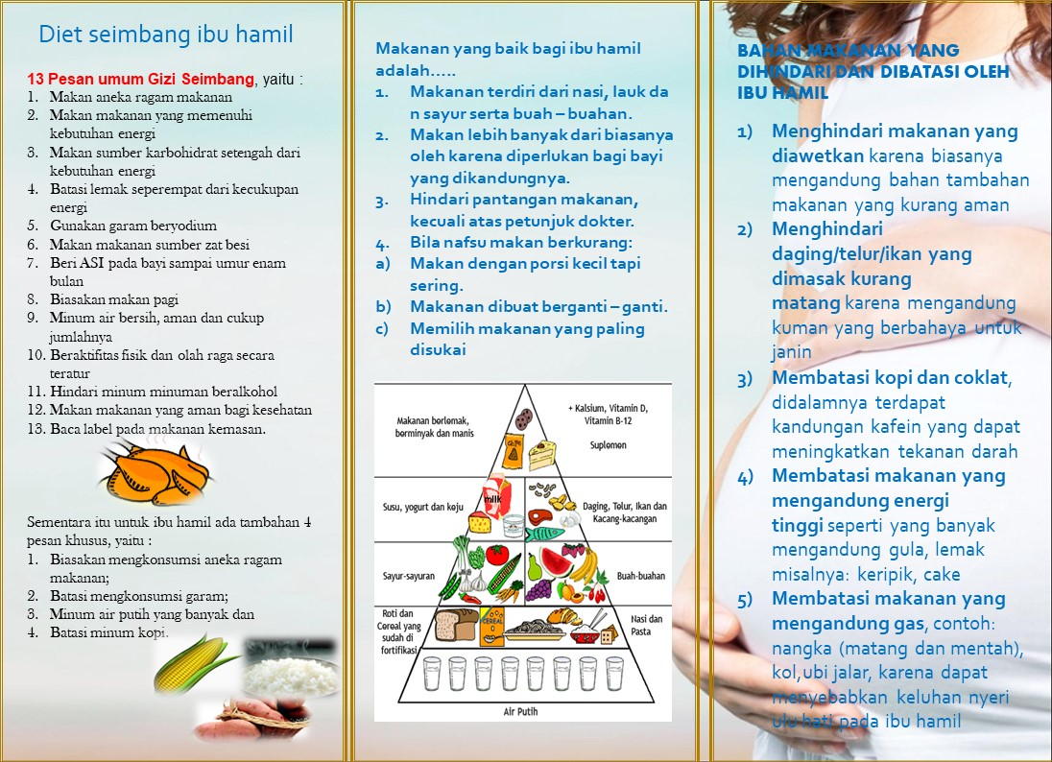

Peta lokasi mitra sasaran berisikan gambar peta lokasi mitra yang dilengkapi dengan penjelasan jarak mitra sasaran dengan PT pengusul. Gambar peta yang dapat disisipkan dapat berupa JPG/PNG

PETA LOKASI MITRA SASARAN
[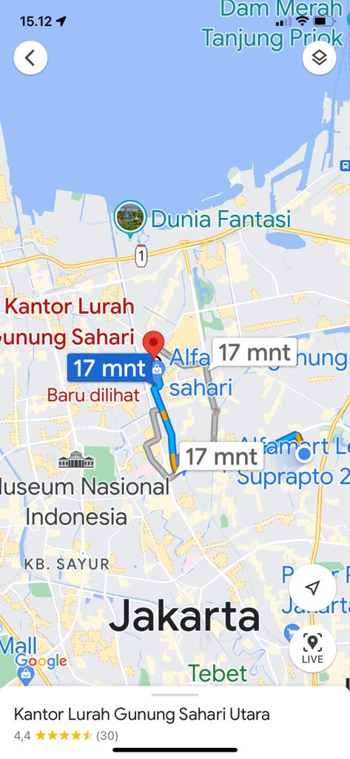

Peta Lokasi : kantor RW 01. Kelurahan Gunung Saahari Utara

Lampiran 1. Surat Kesediaan Melaksanakan Pengabdian Kepada Masyarakat

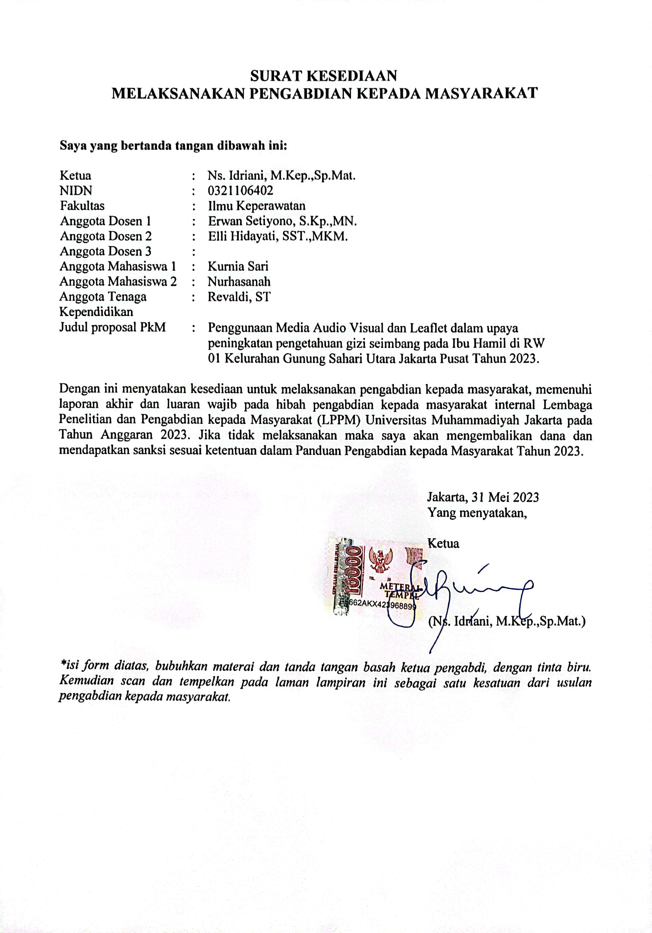

Lampiran 2. Surat Pernyataan Kesediaan Mitra

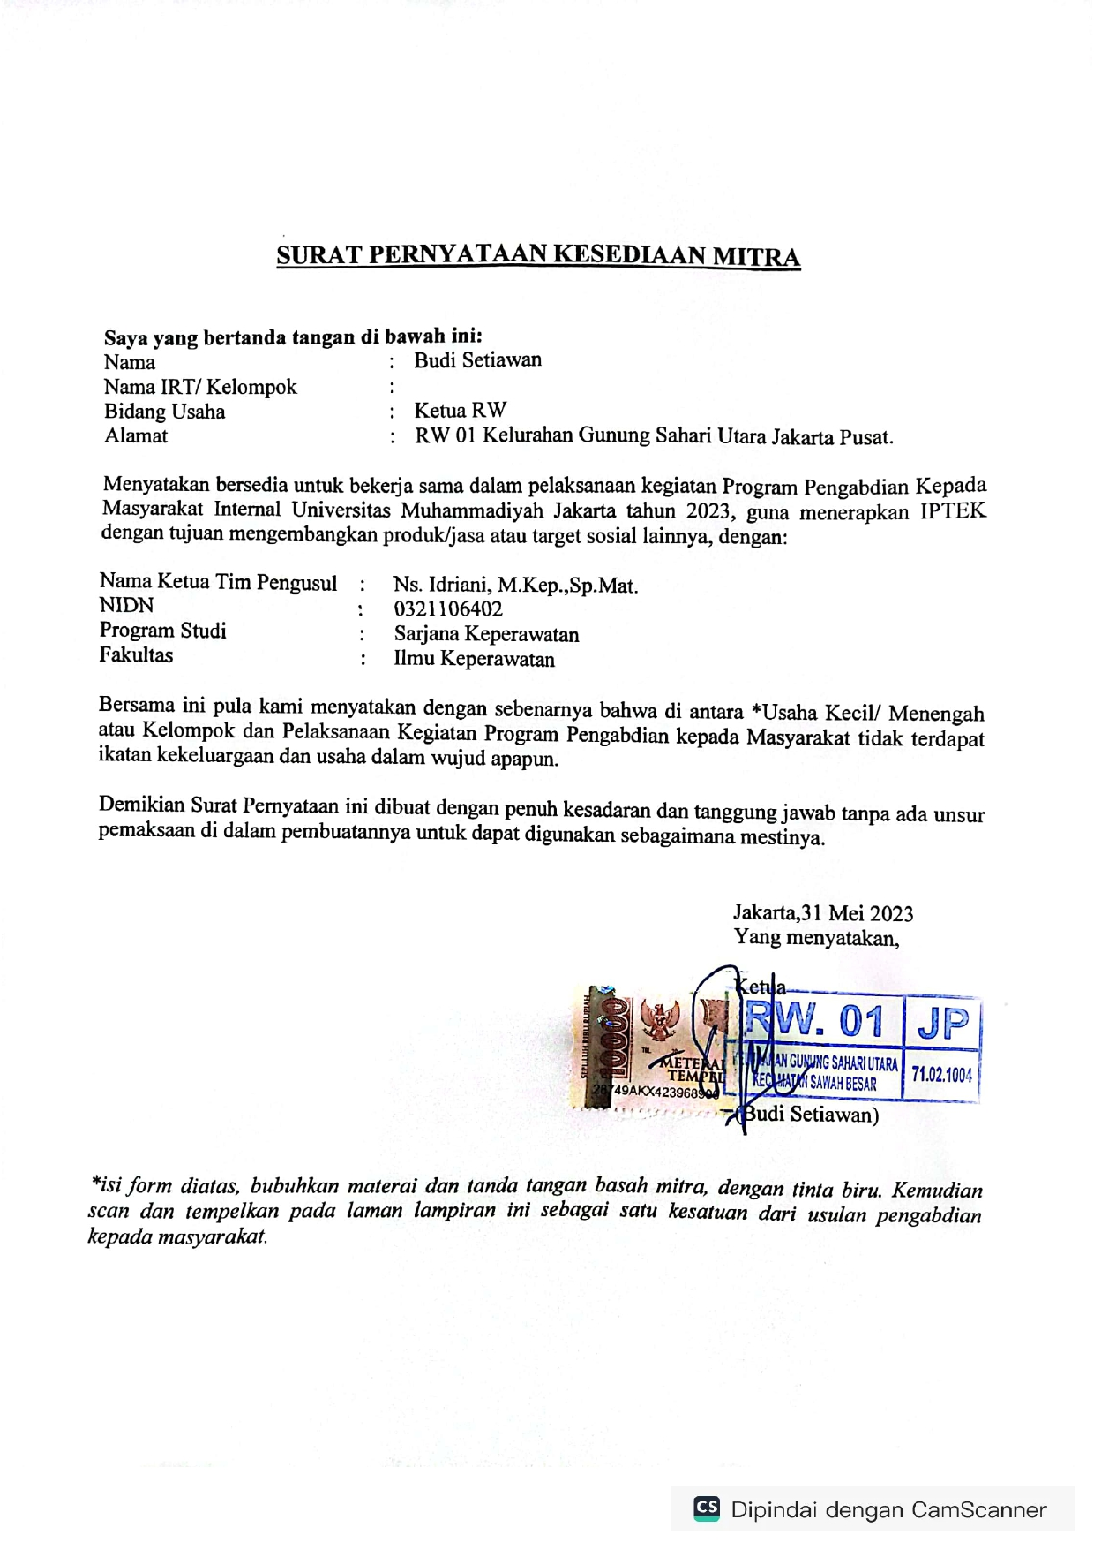

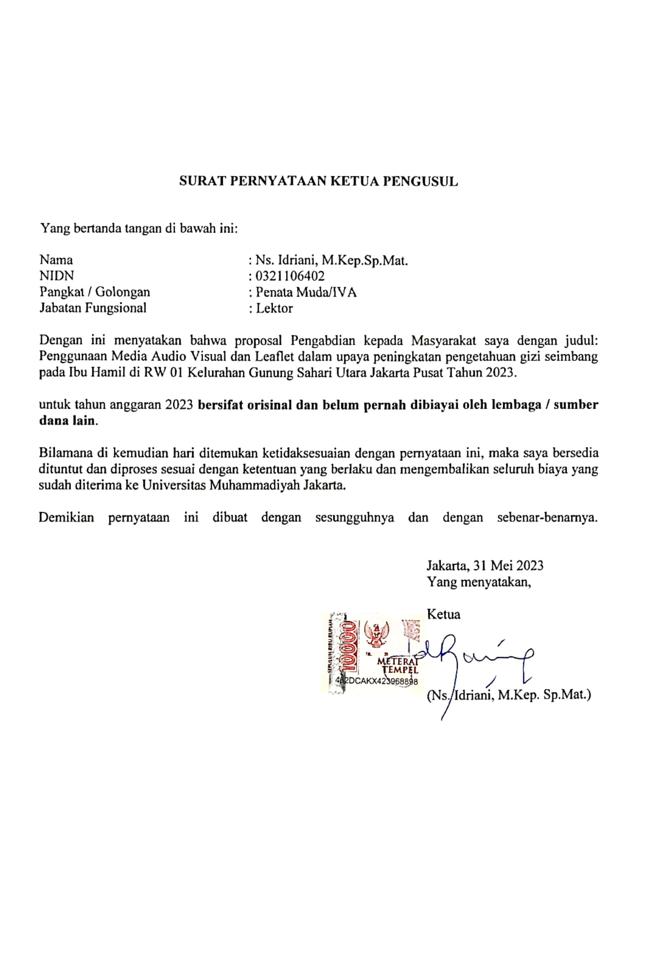
Lampiran 3. Surat Pernyataan Orisinalitas

